**Фирменный цвет (цвета)**

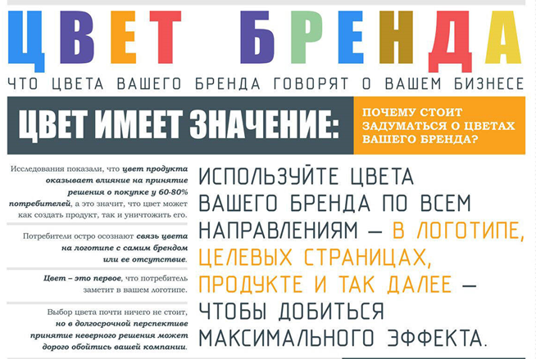

В фирменном стиле не желательно использовать более трех цветов. - цвет продукта оказывает влияние на принятие решения о покупке у 60-80% потребителя;

- потребитель остро осознает связь цвета на логотипе с самим брендом или ее отсутствие;

- цвет – это первое, что заметит потребитель;

- в долговечной перспективе неправильный выбор цвета может дорого обойтись компании.

Цвет может вдохнуть жизнь в бренд, сделав его восхитительным, доступным, люксовым, серьезным или легкомысленным, а также добавить ему множество других эмоциональных черт, которые мы ассоциируем с определенными цветами или цветовыми комбинациями:

- **Красный цвет** оказывает очень сильное впечатление на сознание потребителей. Он настраивает на решительные поступки, способен вызвать сильное желание что-то совершить. Этот цвет, как никакой другой, способен зафиксировать взгляд потребителя, т.к. имеет силу притяжения. Красный цвет часто встречается в фирменном стиле компаний, чья деятельность связана с красотой и сферой питания.

Очень популярно сочетание красного и белого цветов в фирменном стиле всемирно известных компаний. Оно содержит два чистых цвета без каких-либо оттенков. Это сочетание немного агрессивное, но очень выразительное и запоминающееся.

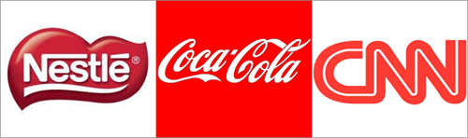

В качестве фирменного цвета желтый не используется в чистом виде. Это связано с тем, что он неконтрастен и на белой бумаге плохо различим. Поэтому его часто сочетают с другими цветами.

**- Желтый** **цвет** часто используется в фирменном стиле автомобильных компаний и пищевой промышленности.

Очень выигрышно сочетание черного и желтого. Так, например, изображение черных букв на желтом фоне способствует хорошему восприятию и запоминанию текста. А чередование желтых и черных полос в логотипе известного мобильного оператора сделало его феноменально узнаваемым.



**- Синий цвет -** в рекламном каталоге привлечет внимание потребителя не хуже красного, но отрицательных эмоций не вызовет никогда. Установлено, что уставших и больных людей привлекает синий цвет. Этим объясняется популярность синих тонов в фирменном стиле многих компаний, производящих медикаменты и лечебную косметику.

Поэтому сине-белые тона часто встречаются в фирменном стиле компаний, чья деятельность связана с судоходством, морской торговлей или транспортировкой, продажей морепродуктов, морскими путешествиями и т.д.



**- Зеленый цвет** – легкий, свежий, природный. Это цвет надежды и покоя. Он смягчает, снимает остроту переживаний, оказывает расслабляющее действие. Зеленый цвет обладает способностью расширять капилляры и понижать кровеносное давление.

Этот цвет выбирают уверенные в себе люди, стремящиеся к стабильности и ориентированные на успех.

Зеленый цвет очень уместен для рекламы медикаментов, аптек, клиник, организаций, занимающихся охраной окружающей среды.

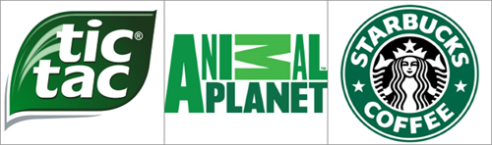

**Пример реального кейса**

В зеленом цвете получился фирменный стиль, для сельскохозяйственной компании "Агро-Реверс".

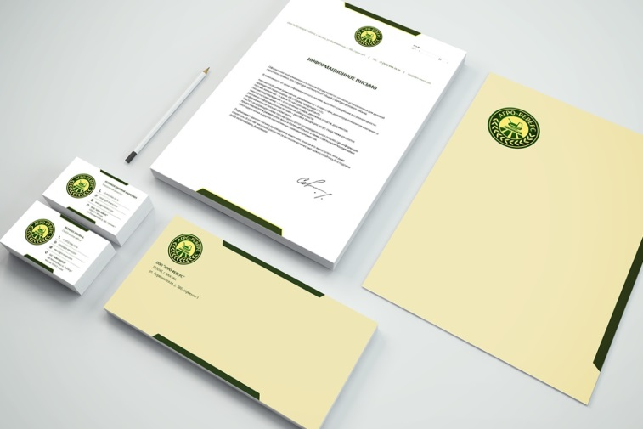

Кейс: Агро-Реверс

**- Черный цвет -** стильный, классический цвет. Цвет солидности и престижа, серьезных, авторитетных людей.

Черный отлично сочетается с любым цветом. Так, например, сочетание черного и белого вызывает ощущение загадки и таинственности

Добавив черный цвет в фирменный стиль компании, вы придадите ему солидности, изысканности и роскоши. Он создаст ощущение элегантности, тайны и власти.

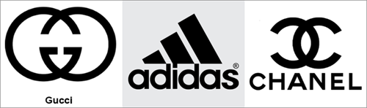

**Пример реального кейса**

Черный цвет сыграл большую роль в фирменном стиле, который мы создали для петербургской продакшн-студии Harizma.

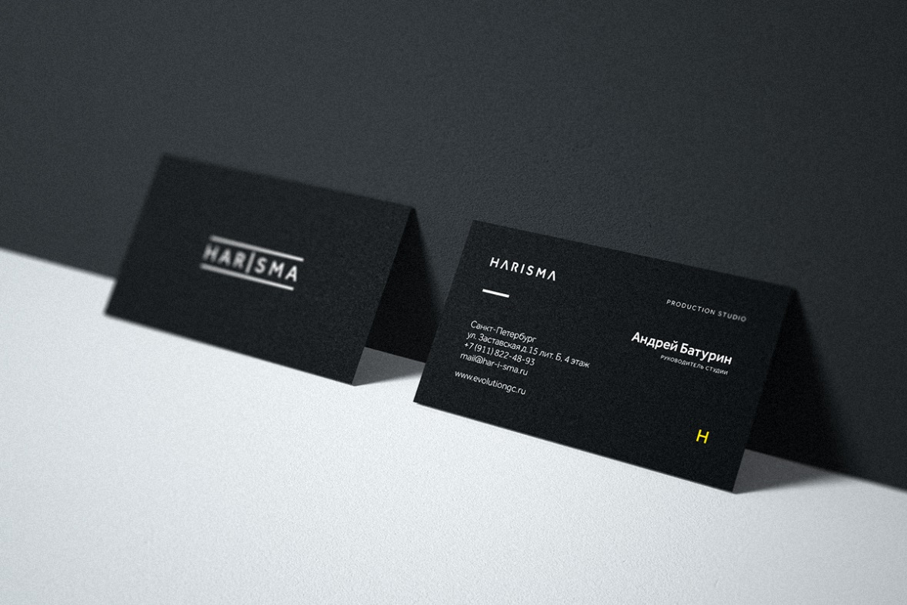

Кейс: [**Harizma**](https://webevolution.ru/portfolio/firmennij-stil/razrabotka-firmennogo-stilya-prodakshen-studii/)

**- Белый цвет** хорошо сочетается с любыми цветами. Обладает свойством вызывать ощущение спокойствия, доверия и чистоты.

Белый цвет можно встретить в сочетании с другими цветами в фирменном стиле многих компаний.



**- Фиолетовый цвет** – королевский цвет. Этот цвет способен повысить низкую самооценку, поэтому его часто выбирают люди, которым сложно реализовать себя в жизни.

Фиолетовый часто преобладает в фирменном стиле учебных заведений, религиозных институтов, а также «шоколадных» компаний.

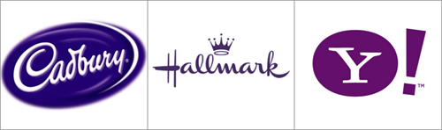

**- Коричневый цвет** вызывает ощущение надежности, прочности, безопасности, комфорта и тепла. Его выбирают уверенные в себе люди, которые ценят стабильность и традиции.

Коричневый цвет часто встречается в логотипах компаний, чья деятельность связана со строительством, сельским хозяйством, производством или продажей шоколада и кофе.

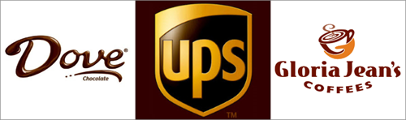

**- Серый цвет** символизирует надежность, спокойствие, безопасность, скромность, здравый смысл и интеллект.

Это нейтральный цвет. К серому относятся пассивно. Он не вызывает сильных эмоций, не отвлекает от важных дел, поэтому деловые люди часто выбирают серый цвет.

Хорошо сочетается с большинством разнообразием цветов, поэтому часто используется в логотипах компаний.

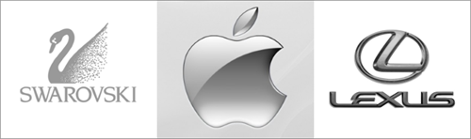

**- Розовый цвет** символизирует добро, молодость, женственность, романтику, невинность, любовь. Он способен притупить чувства агрессии и гнева.

Традиционно, розовый цвет используется в фирменном стиле компаний, чья деятельность связана с красотой, модой, производством и продажей товаров для детей.



**- Оранжевый цвет** – цвет солнца, тепла, оптимизма, радости, энергичности, игривости. Если у вас плохое настроение – посмотрите на оранжевый цвет, и оно обязательно поднимется!

Оранжевый часто используется в фирменном стиле компаний, чья деятельность связана с детскими товарами, а также продуктами питания, т.к. считается, что он способен поднять аппетит.

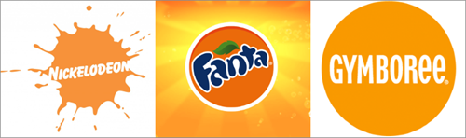

**Что цвета вашего бренда говорят о вашем бизнесе**

Цвет имеет огромное значение. Используйте цвета вашего бренда по всем направлениям – в логотипе, целевых страницах и так далее – чтобы добиться максимального успеха:

- цвет продукта оказывает влияние на принятие решения о покупке у 60-80% потребителя;

- потребитель остро осознает связь цвета на логотипе с самим брендом или ее отсутствие;

- цвет – это первое, что заметит потребитель;

- в долговечной перспективе неправильный выбор цвета может дорого обойтись компании.

**Цвета лучших мировых брендов**

Исследование 100 логотипов самых дорогих мировых брендов показало:

- 29% - красный;

- 33% - синий;

- 28% - черный или черно-белый;

- 13% - желтый или золотой4

- 95% используюттолько одинили два цвета;

- 5% используют больше двух цветов;

- 41% - использует только текст;

- 9% - не указывают название компании.

**Реакция потребителей**

Каждый цвет вызывает определенный откликв человеке и влияет на него:

